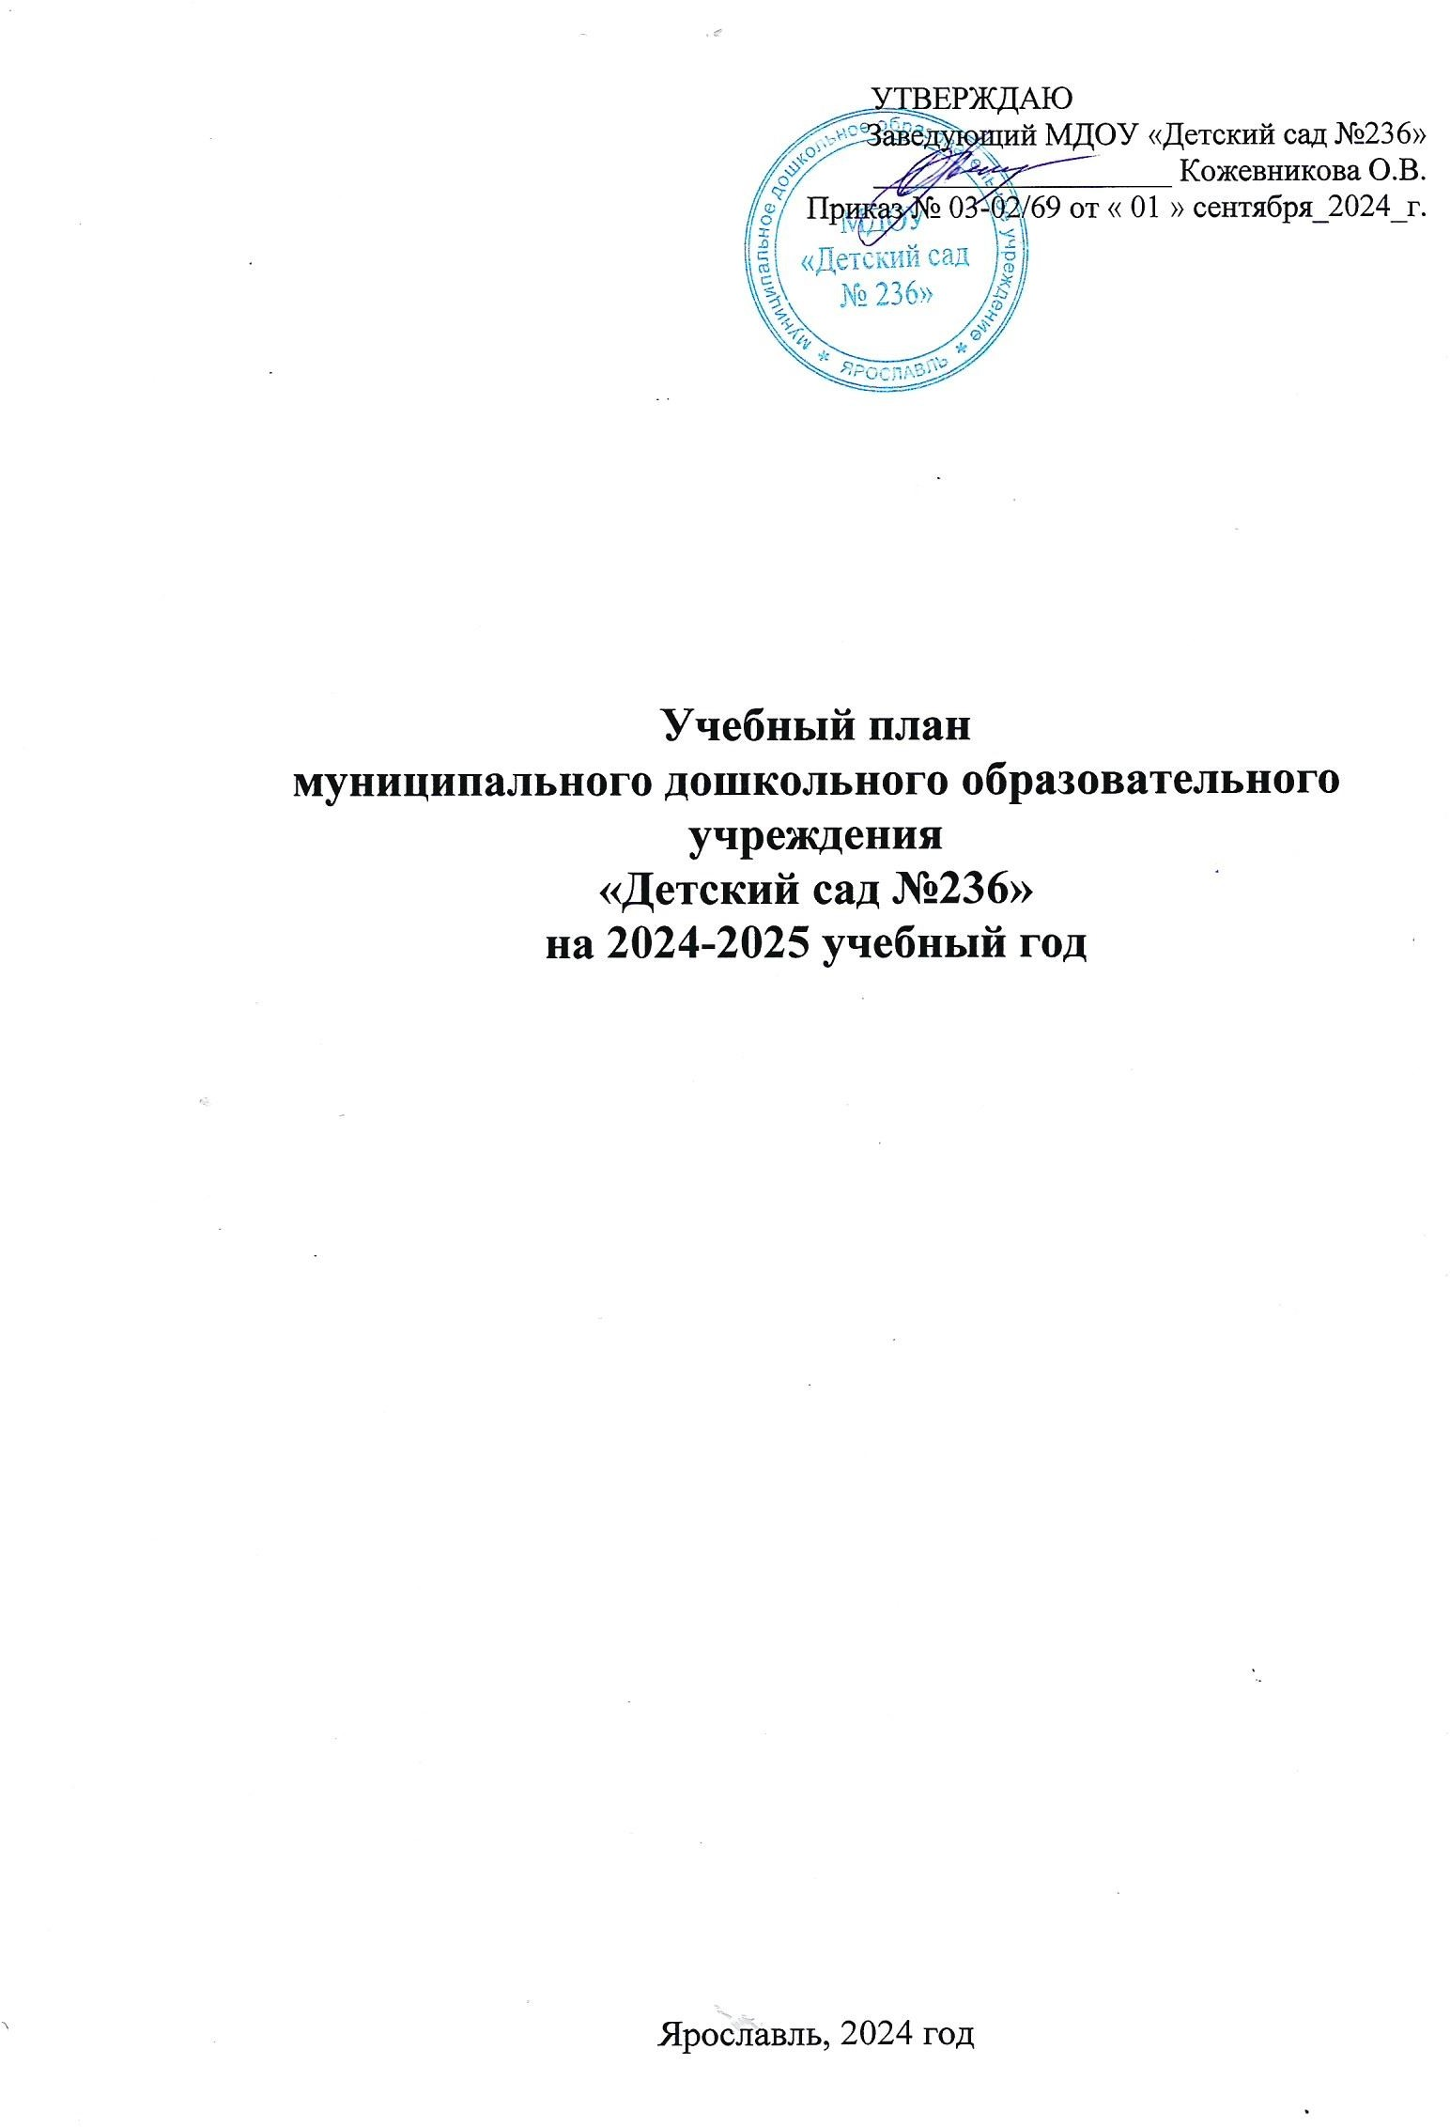

**Учебный план МДОУ «Детский сад № 236»**

***Группа раннего возраста от 2-х до 3-х лет)***

***общеразвивающей направленности***

***«Цыпленок»***

|  |  |  |  |  |  |
| --- | --- | --- | --- | --- | --- |
|  | Количество часов в неделю/месяц | | | | Всего |
| I | II | III | IV |
| Окружающий мир | 1 |  | 1 |  | 2 |
| Природа |  | 1 |  | 1 | 2 |
| Развитие речи | 2 | 2 | 2 | 2 | 8 |
| Музыка | 2 | 2 | 2 | 2 | 8 |
| Физкультура | 3 | 3 | 3 | 3 | 12 |
| Рисование | 1 | 1 | 1 | 1 | 4 |
| Лепка | 1 | 1 | 1 | 1 | 4 |
| Итого: | 10 | 10 | 10 | 10 | 40 |

***Дошкольная группа детей от 3-х до 4-х лет***

***общеразвивающей направленности***

***«Гномик»***

|  |  |  |  |  |  |
| --- | --- | --- | --- | --- | --- |
|  | Количество часов в неделю/месяц | | | | Всего |
| I | II | III | IV |
| Физкультура | 3 | 3 | 3 | 3 | 12 |
| Рисование | 1 | 1 | 1 | 1 | 4 |
| Музыка | 2 | 2 | 2 | 2 | 8 |
| Лепка/аппликация | 1 | 1 | 1 | 1 | 4 |
| Окружающий мир/Природа | 1 | 1 | 1 | 1 | 4 |
| Математика | 1 | 1 | 1 | 1 | 4 |
| Развитие речи /Подготовка к обучению грамоте | 1 | 1 | 1 | 1 | 4 |
| Итого: | 10 | 10 | 10 | 10 | 40 |

***Дошкольная группа детей от 4-х до 5-и лет***

***общеразвивающей направленности***

***«Ромашка»***

|  |  |  |  |  |  |
| --- | --- | --- | --- | --- | --- |
|  | Количество часов в неделю/месяц | | | | Всего |
| I | II | III | IV |
| Физкультура | 3 | 3 | 3 | 3 | 12 |
| Рисование | 1 | 1 | 1 | 1 | 4 |
| Музыка | 2 | 2 | 2 | 2 | 8 |
| Лепка /аппликация | 1 | 1 | 1 | 1 | 4 |
| Развитие речи /Подготовка к обучению грамоте | 1 | 1 | 1 | 1 | 4 |
| Математика | 1 | 1 | 1 | 1 | 4 |
| Окружающий мир/ Природа | 1 | 1 | 1 | 1 | 4 |
| Итого: | 10 | 10 | 10 | 10 | 40 |

***Дошкольная группа детей 5 - 6 -7 лет***

***общеразвивающей направленности***

***«Пчелка»***

|  |  |  |  |  |  |
| --- | --- | --- | --- | --- | --- |
|  | Количество часов в неделю/месяц | | | | Всего |
| I | II | III | IV |
| Физкультура | 3 | 3 | 3 | 3 | 12 |
| Рисование | 1 | 1 | 1 | 1 | 4 |
| Музыка | 2 | 2 | 2 | 2 | 8 |
| Лепка/аппликация | 1 | 1 | 1 | 1 | 4 |
| Конструктивная деятельность | 1 | 1 | 1 | 1 | 4 |
| Развитие речи | 2 | 2 | 2 | 2 | 8 |
| Природа | 1 | 1 | 1 | 1 | 4 |
| Математика | 1/2 | 1/2 | 1/2 | 1/2 | 4/8 |
| Окружающий мир | 1 | 1 | 1 | 1 | 4 |
| Подготовка к обучению грамоте | 1 | 1 | 1 | 1 | 4 |
| Итого: | 14/15 | 14/15 | 14/15 | 14/15 | 56/60 |

***Дошкольная группа детей от 5-6 лет***

***компенсирующей направленности***

***с ТНР (тяжелыми нарушениями речи)***

***«Медвежонок»***

|  |  |  |  |  |  |
| --- | --- | --- | --- | --- | --- |
|  | Количество часов в неделю/месяц | | | | Всего |
| I | II | III | IV |
| Физкультура | 3 | 3 | 3 | 3 | 12 |
| Рисование | 1 | 1 | 1 | 1 | 4 |
| Музыка | 2 | 2 | 2 | 2 | 8 |
| Лепка/аппликация | 1 | 1 | 1 | 1 | 4 |
| Конструктивная деятельность | 1 | 1 | 1 | 1 | 4 |
| Развитие речи | 2 | 2 | 2 | 2 | 8 |
| Природа | 1 | 1 | 1 | 1 | 4 |
| Математика | 1 | 1 | 1 | 1 | 4 |
| Окружающий мир | 1 | 1 | 1 | 1 | 4 |
| Подготовка к обучению грамоте | 1 | 1 | 1 | 1 | 4 |
| Итого: | 14 | 14 | 14 | 14 | 56 |

***Дошкольная группа детей 6 -7 лет***

***компенсирующей направленности***

***с ТНР (тяжелыми нарушениями речи)***

***«Солнышко»***

|  |  |  |  |  |  |
| --- | --- | --- | --- | --- | --- |
|  | Количество часов в неделю/месяц | | | | Всего |
| I | II | III | IV |
| Физкультура | 3 | 3 | 3 | 3 | 12 |
| Рисование | 1 | 1 | 1 | 1 | 4 |
| Музыка | 2 | 2 | 2 | 2 | 8 |
| Лепка/аппликация | 1 | 1 | 1 | 1 | 4 |
| Конструктивная деятельность | 1 | 1 | 1 | 1 | 4 |
| Развитие речи | 2 | 2 | 2 | 2 | 8 |
| Природа | 1 | 1 | 1 | 1 | 4 |
| Математика | 2 | 2 | 2 | 2 | 8 |
| Окружающий мир | 1 | 1 | 1 | 1 | 4 |
| Подготовка к обучению грамоте | 1 | 1 | 1 | 1 | 4 |
| Итого: | 15 | 15 | 15 | 15 | 60 |

|  |  |  |
| --- | --- | --- |
| ***В группах компенсирующей направленности*** | ***Подгрупповое с учителем-логопедом*** | ***2/3*** |
| ***Индивидуальное с учителем-логопедом*** | ***3*** |

***Группа раннего возраста от 2-х до 3-х лет)***

***общеразвивающей направленности***

***«Гнездышко»***

|  |  |  |  |  |  |
| --- | --- | --- | --- | --- | --- |
|  | Количество часов в неделю/месяц | | | | Всего |
| I | II | III | IV |
| Окружающий мир | 1 |  | 1 |  | 2 |
| Природа |  | 1 |  | 1 | 2 |
| Развитие речи | 2 | 2 | 2 | 2 | 8 |
| Музыка | 2 | 2 | 2 | 2 | 8 |
| Физкультура | 3 | 3 | 3 | 3 | 12 |
| Рисование | 1 | 1 | 1 | 1 | 4 |
| Лепка | 1 | 1 | 1 | 1 | 4 |
| Итого: | 10 | 10 | 10 | 10 | 40 |

***Дошкольная группа детей от 3-х до 4-х лет***

***общеразвивающей направленности***

***«Непоседы»***

|  |  |  |  |  |  |
| --- | --- | --- | --- | --- | --- |
|  | Количество часов в неделю/месяц | | | | Всего |
| I | II | III | IV |
| Физкультура | 3 | 3 | 3 | 3 | 12 |
| Рисование | 1 | 1 | 1 | 1 | 4 |
| Музыка | 2 | 2 | 2 | 2 | 8 |
| Лепка/аппликация | 1 | 1 | 1 | 1 | 4 |
| Окружающий мир/Природа | 1 | 1 | 1 | 1 | 4 |
| Математика | 1 | 1 | 1 | 1 | 4 |
| Развитие речи /Подготовка к обучению грамоте | 1 | 1 | 1 | 1 | 4 |
| Итого: | 10 | 10 | 10 | 10 | 40 |

***Дошкольная группа детей от 4-х до 5-и лет***

***комбинированной направленности***

***с ТНР (тяжелыми нарушениями речи)***

***«Звездочки»***

|  |  |  |  |  |  |
| --- | --- | --- | --- | --- | --- |
|  | Количество часов в неделю/месяц | | | | Всего |
| I | II | III | IV |
| Физкультура | 3 | 3 | 3 | 3 | 12 |
| Рисование | 1 | 1 | 1 | 1 | 4 |
| Музыка | 2 | 2 | 2 | 2 | 8 |
| Лепка /аппликация | 1 | 1 | 1 | 1 | 4 |
| Развитие речи /Подготовка к обучению грамоте | 1 | 1 | 1 | 1 | 4 |
| Математика | 1 | 1 | 1 | 1 | 4 |
| Окружающий мир/ Природа | 1 | 1 | 1 | 1 | 4 |
| Итого: | 10 | 10 | 10 | 10 | 40 |

***Дошкольная группа детей 5 - 6 -7 лет***

***комбинированной направленности***

***с ТНР (тяжелыми нарушениями речи)***

***«Теремок»***

|  |  |  |  |  |  |
| --- | --- | --- | --- | --- | --- |
|  | Количество часов в неделю/месяц | | | | Всего |
| I | II | III | IV |
| Физкультура | 3 | 3 | 3 | 3 | 12 |
| Рисование | 1 | 1 | 1 | 1 | 4 |
| Музыка | 2 | 2 | 2 | 2 | 8 |
| Лепка/аппликация | 1 | 1 | 1 | 1 | 4 |
| Конструктивная деятельность | 1 | 1 | 1 | 1 | 4 |
| Развитие речи | 2 | 2 | 2 | 2 | 8 |
| Природа | 1 | 1 | 1 | 1 | 4 |
| Математика | 1/2 | 1/2 | 1/2 | 1/2 | 4/8 |
| Окружающий мир | 1 | 1 | 1 | 1 | 4 |
| Подготовка к обучению грамоте | 1 | 1 | 1 | 1 | 4 |
| Итого: | 14/15 | 14/15 | 14/15 | 14/15 | 56/60 |

***Дошкольная группа детей от 5-6 лет***

***комбинированной направленности***

***с ТНР (тяжелыми нарушениями речи)***

***«Светлячок»***

|  |  |  |  |  |  |
| --- | --- | --- | --- | --- | --- |
|  | Количество часов в неделю/месяц | | | | Всего |
| I | II | III | IV |
| Физкультура | 3 | 3 | 3 | 3 | 12 |
| Рисование | 1 | 1 | 1 | 1 | 4 |
| Музыка | 2 | 2 | 2 | 2 | 8 |
| Лепка/аппликация | 1 | 1 | 1 | 1 | 4 |
| Конструктивная деятельность | 1 | 1 | 1 | 1 | 4 |
| Развитие речи | 2 | 2 | 2 | 2 | 8 |
| Природа | 1 | 1 | 1 | 1 | 4 |
| Математика | 1 | 1 | 1 | 1 | 4 |
| Окружающий мир | 1 | 1 | 1 | 1 | 4 |
| Подготовка к обучению грамоте | 1 | 1 | 1 | 1 | 4 |
| Итого: | 14 | 14 | 14 | 14 | 56 |

***Дошкольная группа детей 6 -7 лет***

***комбинированной направленности***

***с ТНР (тяжелыми нарушениями речи)***

***«Калинка»***

|  |  |  |  |  |  |
| --- | --- | --- | --- | --- | --- |
|  | Количество часов в неделю/месяц | | | | Всего |
| I | II | III | IV |
| Физкультура | 3 | 3 | 3 | 3 | 12 |
| Рисование | 1 | 1 | 1 | 1 | 4 |
| Музыка | 2 | 2 | 2 | 2 | 8 |
| Лепка/аппликация | 1 | 1 | 1 | 1 | 4 |
| Конструктивная деятельность | 1 | 1 | 1 | 1 | 4 |
| Развитие речи | 2 | 2 | 2 | 2 | 8 |
| Природа | 1 | 1 | 1 | 1 | 4 |
| Математика | 2 | 2 | 2 | 2 | 8 |
| Окружающий мир | 1 | 1 | 1 | 1 | 4 |
| Подготовка к обучению грамоте | 1 | 1 | 1 | 1 | 4 |
| Итого: | 15 | 15 | 15 | 15 | 60 |

|  |  |  |
| --- | --- | --- |
| ***В группах комбинированной направленности*** | ***Подгрупповое с учителем-логопедом*** | ***2*** |
| ***Индивидуальное с учителем-логопедом*** | ***2/3*** |